Promocje na lutownice
Promocje na wszelkiego rodzaju sprzęt specjalistyczny sprawiają, że coraz łatwiej jest zacząć swoją przygodę z niemalże każdym tematem. Wyjątkiem pod tym względem nie jest elektryka, czego dowodzą lutownice.

Promocje są czymś, z czego bez wątpienia warto korzystać. Lutownice oraz wszelkiego rodzaju sprzęt specjalistyczny nie są wyjątkiem, szczególnie kiedy chodzi o jak najbardziej efektywne wykonanie swojego projektu - nieważne czy ma to być praca inżynierska, domowa naprawa, czy jakikolwiek inny układ. Kiedy jednak już zdecydujemy się na dokonanie zakupu, staniemy przed wyborem: którą z nich warto wybrać?

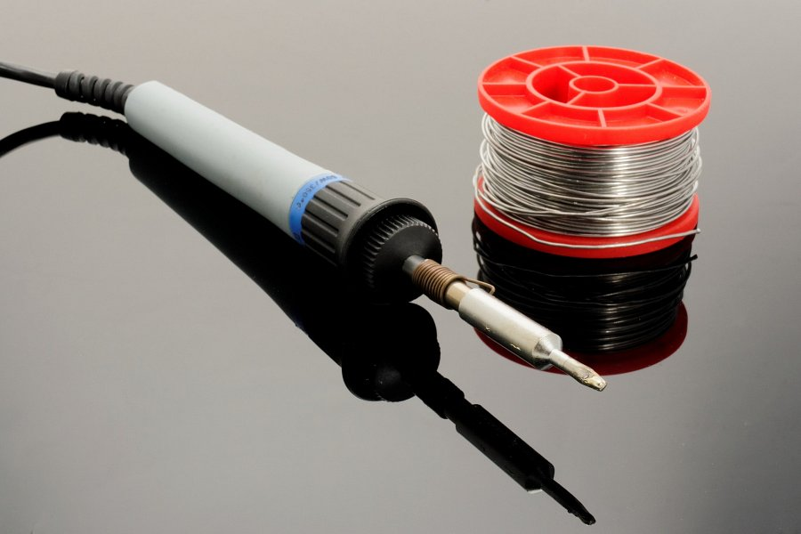
Promocje na lutownice, co do wyboru?
Zróżnicowane potrzeby wśród wielu grup użytkowników mogły poskutkować tylko w jeden sposób. Mianowicie, rynek wypełniły konstrukcje dedykowane różnym zastosowaniom. Dla nas, konsumentów to zdecydowanie sytuacja optymalna dzięki ogromnemu wyborowi oddanemu do naszej dyspozycji.
Jakie rodzaje?
Promocje na lutownice znaleźć można praktycznie na każdy ich rodzaj dostępny w poszczególnych sklepach. Oporowe, akumulatorowe, czy też transformatorowe - każda z nich w określonych warunkach doskonale zrealizuje swoje zadania zapewniając tym samym świetne efekty bez niepotrzebnego utrudniania całej procedury. Zainwestuj w jakość i wygodę swojej pracy i zaopatrz się w to, co najlepsze ma do zaoferowania całe grono sklepów specjalistycznych!
promocje lutownice

